Муниципальное бюджетное общеобразовательное учреждение «Рунгинская средняя общеобразовательная школа Буинского муниципального района Республики Татарстан»

Создание графических изображений
7 класс
Мухаметзянова Гузель Назировна
Должность: учитель информатики и математики

15.11.2022

Содержание
Введение 3
Основная часть 5
Заключение 12
Список литературы 13
Приложение 14

Введение
В современном мире, в век развития компьютерных технологий, компьютер является отличным помощником человека, универсальным инструментом художников, оформителей, дизайнеров. Одной из важнейших областей информационных технологий является компьютерная графика.
Компьютерная графика используется:
- в издательском деле для разработки рекламных плакатов, буклетов, визиток и так далее, для графического оформления журналов, книг и другой полиграфической продукции
- в кино- и шоу-бизнесе для производства любой видеопродукции
- в компьютерных играх, обучающих системах
- в сети Интернет для оформления Web-сайтов
- фотографами – для обработки фотографий
- в интерьере, дизайне и других областях.
Компьютерная графика является неотъемлемым элементом всего мультимедийного пространства. Вопросы о принципах использования графики и графических технологий в различных формах являются не достаточно изученными в современной литературе, что свидетельствует выбранной данной темы урока. Графическими редакторами в той или иной мере пользуется огромное количество людей. Обработать фото для социальных сетях, обработать фото для поста в instagram при помощи встроенных фильтров – это самая простая графическая обработка, доступная для массового пользователя. А вот обложки фильмов, превью роликов на YouTube, заказная обработка фото, арты, логотипы и т.д — это работа людей которые знакомы с профессиональными графическими редакторами.
Стоит вопрос, как происходит работа в графическом редакторе? Насколько это сложно? Сколько времени понадобится на изучение для обычного школьника на уроке информатике?
Для этого и был выбран тема урока «Создание графических изображений» для учащихся 7 класса на базе основного общего образования.
Тема урока играет важную роль в формировании успешной личности учащихся. Компьютерная графика используется для наглядности восприятия и передачи самой разнообразной информации. И компьютерная графика охватывает все виды и формы представления изображений, доступных для восприятия человеком: на экране монитора компьютера; на бумажном носителе; на кинопленке; на ткани и т.д.
Многие современные редакторы разработаны именно для создания и обработки изображений в стиле, так и на последующую редакцию любых фотографий. Используются в таких программах следующие функции, которые достаточно распространены и позволяют:
- определять конкретную область изображений для последующего редактирования,
- рисовать различные линии кисточками, используя весь спектр цветовой палитры, форм, размеров, давления, а также заполнять графику автоматически,
- «делать заливку» любым цветом или изменять текстуру на нужную,
- поддерживать различные цветовые спектры, такие как RGB, HSV, цвет при этом позволяет выбирать, например, пипетка для цветовой заливки,
- добавлять на изображения текстовые записи,
- есть функции избавления от эффекта «красных глаз», различных царапин, вкраплений, морщин и других дефектов на изображениях,
- можно создавать многослойные и объемные рисунки и фотографии,
Эти программы, предназначены для работы, как с рисунками, так и с фото. С их помощью можно:
- создать новые фото уже с графикой,
- редактировать и изменять нужные вам картинки,
- оптимизировать созданные вами файлы.
- перенаправлять их в самые разные форматы.
В качестве помощника для создания графического редактора был выбран растровый графический редактор GIMP. Все тонкости и нюансы работы будет говориться в течение урока.
На уроке у школьников формируются практические навыки работы создания изображения в растровом графическом редакторе GIMP. Конечным результатом будет служить изображение, которое может использоваться для различных целей.

Основная часть
Цель урока:
- образовательная: сформировать и систематизировать знания о возможностях и особенностях графических редакторов и принципах работы в них;
- деятельностная: учиться создавать графические изображения в растровом графическом редакторе GIMP;
- воспитательная: подготовка учеников к активной жизни в информационно-технологическом обществе, формирование умения подбирать и использовать инструментарий для решения поставленной задачи; воспитать информационную культуру учащихся, аккуратность, усидчивость, дисциплинированность, воспитание информационной культуры, адекватной современным информационным технологиям, формирование желания работать на протяжении всего урока, воспитание трудолюбия, исполнительности, аккуратности при работе с компьютером, взаимопомощи;
- развивающая: активизация логического, аналитического, комбинаторного мышления, развитие внимания, памяти и мышления. Расширение кругозора учеников, как в области компьютерных наук, так и в остальных сферах человеческих знаний, создание условий для развития интереса к изучению вопросов, связанных с компьютерной графикой. развитие мышления, памяти, внимания, умения сопоставлять факты и события, оценивать свои действия и действия других.
Задачи урока:
Предметные:
- умение работать в графических редакторах;
- знание о возможностях и особенностях графических редакторов;
- знание о принципах работы в графических редакторах;
- знание о способах создания компьютерной графики;
- умение различать векторные и растровые изображения;
- умение работать в GIMP
- знание о цветовой модели RGB;
Метапредметные:
- познавательные – овладение способностью выделять и формулировать познавательные цели, ставить задачи; планировать пути их достижения, регулятивные – оценивать правильность выполнения заданий;
- коммуникативные – формировать готовность слушать и слышать собеседника, вести диалог, уметь вступать в речевое общение со сверстниками, планировать учебное сотрудничество с учителем и сверстниками, соблюдать правила речевого поведения.
- уметь высказывать и обосновывать свою точку зрения, слушать и слышать других, быть готовым корректировать свою точку зрения;
Личностные:
- формирование ценностных ориентиров и смыслов учебной деятельности на основе: развития познавательных интересов, учебных мотивов;
- формирование умения наблюдать, анализировать, сравнивать, делать выводы;
- осуществление контроля и самоконтроля;
- развитие находчивости, умения преодолевать трудности для достижения намеченной цели;
Основные понятия, рассматриваемые на уроке:
- графический редактор
- растровый графический редактор
- векторный графический редактор
- интерфейс
- палитра
- инструменты графического редактора
Тип урока: изучения и закрепление ранее полученных знаний на практике
Форма проведения урока: комбинированный (урок-демонстрация и практикум)
Формы работы учащихся: фронтальный опрос, практическая работа, парная, индивидуальная, высказывание своих выводов, рефлексия – демонстрация полученных знаний
Методы, используемые на уроке: убеждения в значимости изучаемого материала, поощрения, наглядности, самостоятельной работы с ПК под контролем учителя, задания вопросов и оценки.
Оборудование/ресурсное обеспечение урока: компьютер учителя, мультимедийный проектор, доска, компьютеры для учащихся, презентация «Создание графических изображений».
Ход урока
1. Организационный момент (1 мин)
Приветствует учащихся, проверяет готовность к учебному занятию, организует внимание детей.
2. Актуализация знаний (3 мин)
Проводится фронтальный опрос по изученной теме урока.
- Что такое компьютерная графика?
- Перечислите основные сферы применения компьютерной графики.
- Как формируется изображение на экране монитора?
- Каким образом могут быть получены цифровые графические объекты?
Переход к теме урока.
Определение темы и целей урока (Слайд 1)
Вспомни, как создается рисунок?
Назовите цели урока (устно)
- узнать:
- учиться:
Ключевые слова новой темы:
- графический редактор
- растровый графический редактор
- векторный графический редактор
- интерфейс
- палитра
- инструменты графического редактора
3. Изучения нового материала (10 мин)
Определение понятий «графический редактор», «растровый и векторный графический редактор» и их программные обеспечения: (Слайд 2);
Сравнение векторной и растровой графики: (Слайд 3)
Подробное объяснение область применения: (Слайд 4)
Основные элементы интерфейса графического редактора: (Слайд 5)
- Строка заголовка
- Строка меню
- Панель инструментов
- Палитра
- Рабочая область
- Строка состояния
- Полосы прокрутки
Основные достоинств работы с графическим ректором GIMP: (Слайд 6)
Инструкция по использованию GIMP: (Слайды 8 – 9)
4. Практическая работа (25 мин)
«Создаём основу открытки с бумажной текстурой» (Слайды 10 – 11)
Мы создадим открытку для интересных мыслей со своим дизайнерским стилем.
Шаг 1
Через меню Файл – Создать (Ctrl+N) создайте новое изображение размером 800×600 px (можно выбрать шаблон подходящих размеров из набора программы). Нажмите ОК.
Шаг 2
а) Выберите инструмент Плоская заливка и установите для него настройки, как показано на скриншоте ниже:
Тип заливки – Текстурой;(Crinkled Paper)
Область применения – Всё выделение.
б) Сделайте клик на холсте, и вся поверхность зальётся текстурой картона.
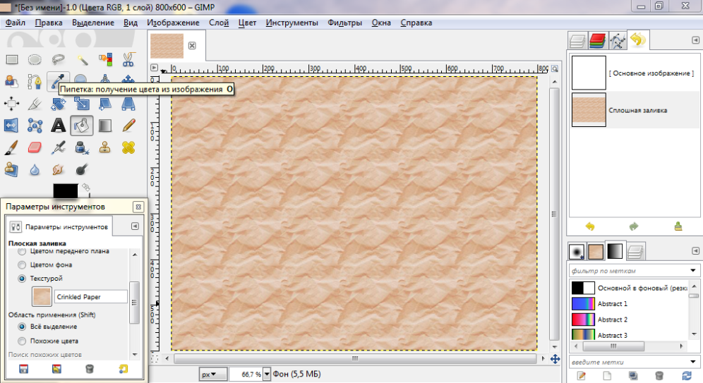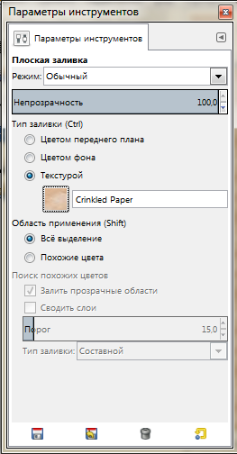
Шаг 3
Выберите в меню Цвет – Тонирование. Установите в диалоговом окне инструмента следующие значения переменных:
Тон – 300;
Насыщенность – 60;
Освещённость – -10.
Нажмите ОК.
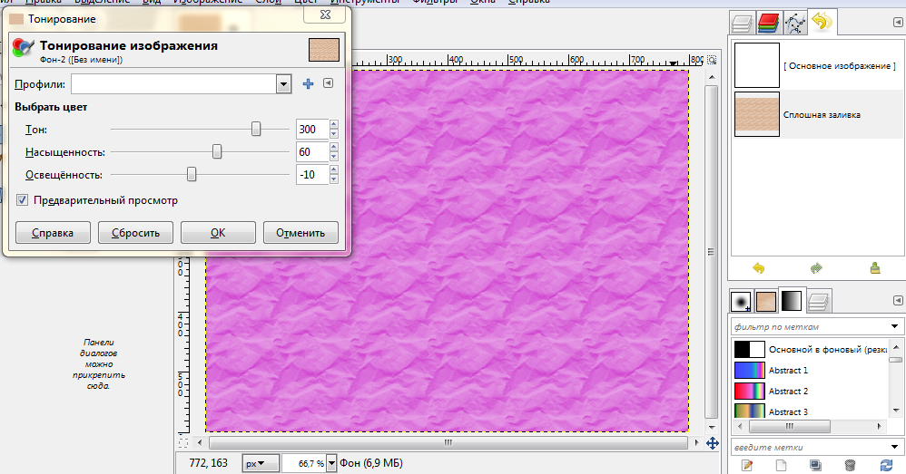
На этом шаге основа открытки с реалистичной бумажной текстурой готова.
Добавляем открытке декорацию
Теперь добавим открытке некоторые элементы, которые будут выделять её среди большинства остальных в Интернете и сделают брэндовой, узнаваемой.
Шаг 1
Замечание: Добавьте две направляющие по центру!
Создайте новый прозрачный слой, нажав на пиктограмму бумажного листа в нижней части диалогового окна Слои.
Назовите слой именем Decoration. Нажмите ОК.
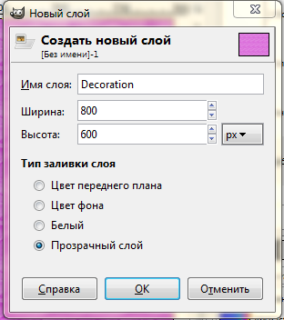

Шаг 2
Возьмите и настройте инструмент Кисть следующим образом:
Цвет переднего плана – Белый;
Размер – 600 px.

Шаг 3
Сделайте один клик кистью в верхней части открытки, добавив на неё красивую виньетку. Вертикальная направляющая облегчит вам позиционирование декоративного элемента.
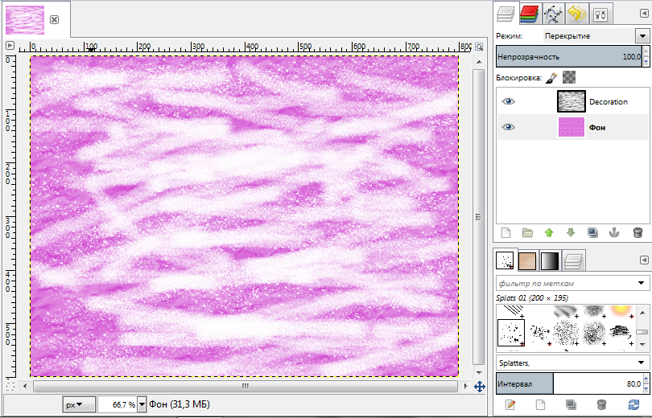

Шаг 4
В диалоговом окне Слои измените режим слоя с виньеткой на Перекрытие.

Шаг 5
Возьмите инструмент Текст. В настройках укажите:
Шрифт – Script MT Bold, Bold;
Размер – 30 px;
Цвет – Белый;
Межбуквенный интервал – 10,0 px (необязательный пункт).
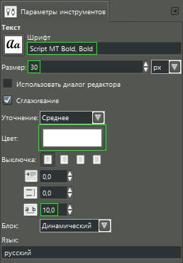

Шаг 6
Примените к текстовому слою режим Перекрытие, как было показано в шаге 5.
На этом этапе мы закончили декоративное оформление открытки.

Сохраняем открытку на рабочий стол
Теперь коротко поясним, в каком формате лучше всего сохранить картинку с цитатой, в зависимости от её предполагаемого использования в дальнейшем.
Для публикации на робачий стол мы можем сохранить готовую открытку в формате PNG или JPG.
а) Для этого кликнем в меню Файл – Экспортировать как. В диалоговом окне введите название файла и формат. Нажмите Экспортировать.
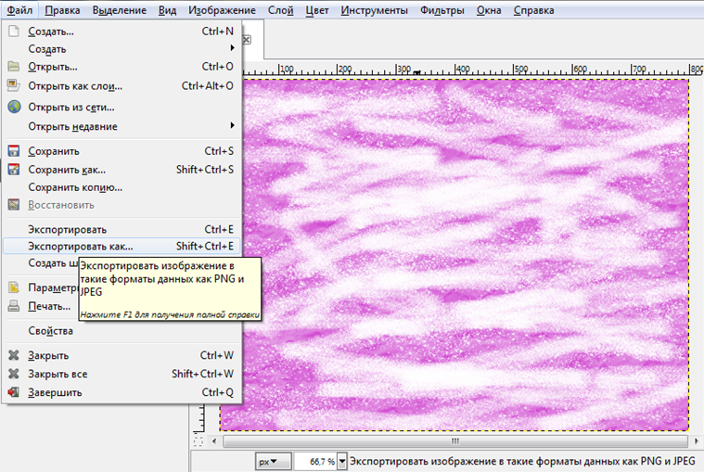
б) При экспорте файла в формат JPG, нужно будет подтвердить своё решение, нажав кнопку Экспорт в появившемся дополнительном окошке.
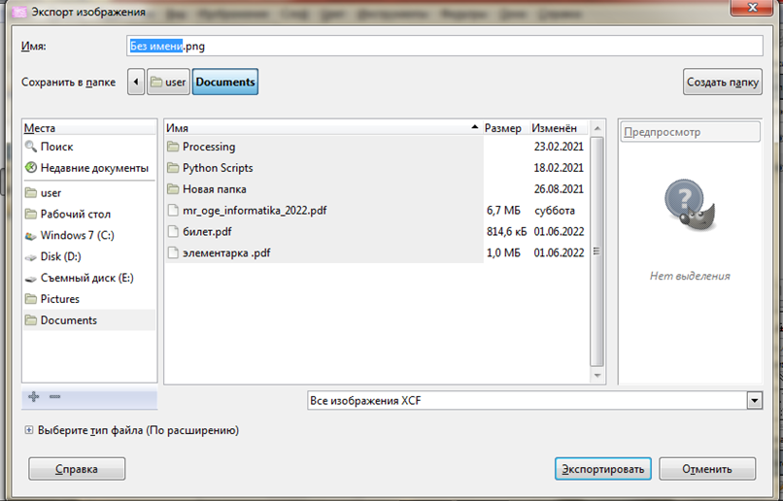
в) То же самое нужно будет сделать при экспорте файла в формат PNG.
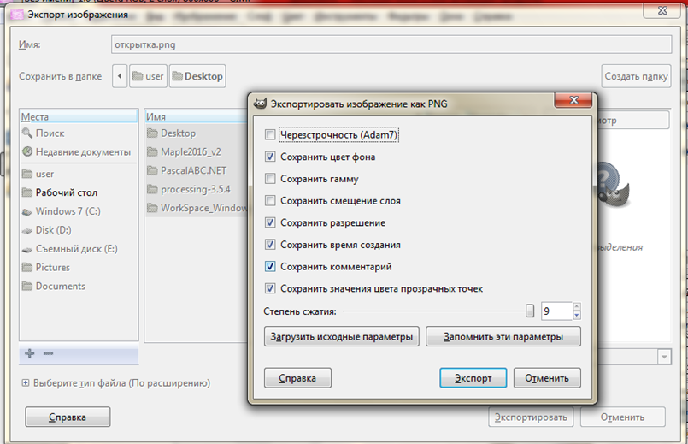
Таким образом, нажимаем на экспорт и наша работа будет сохранена.
5. Рефлексия (5 мин)
Выполняется проверка работ учащимися, выставление оценок за работу.
Задает вопросы:
- Можете ли вы назвать тему урока?
- Вам было легко или были трудности?
- Что у вас получилось лучше всего и без ошибок?
- Какое задание было самым интересным и почему?
- Как бы вы оценили свою работу?
6. Домашнее задание (1 мин)
Изучить параграф 3.3. Создание графических изображений, и подготовиться к самостоятельной работе.

Заключение
В заключение могу сказать, что данный урок получилось очень насыщенным и активным. Ученики с интересом и удовольствием работали на компьютере. Внимательно слушали и активно участвовали в течения урока. Задавали не достающиеся вопросы. Однако были и свои небольшие сложности, в том плане, что рисование в растровых редакторах занятие довольно сложное, но, несомненно, творческое. Но, несмотря на это учащиеся научились самостоятельно и индивидуально подбирать цвет тональности, форм дизайнера и, конечно же, оформления текста. Где оформления текста играет важную часть практической работы. Так как большую часть работы текст занимает на правильную запись, шрифта, типа, выравнивание и размера.
Таким образом, компьютерная графика — очень интересный, с богатой историей, постоянно развивающийся вид информационных технологий. И применяя навыки работы с растровыми графиками в редакторе GIMP, то учащиеся в будущем могут с уверенностью и грамотно обращаться и с векторными программами, которые буду изучать в 10 – 11 классе.

Список литературы
- https://gimp.su/kak-pol-zovat-sya-gimp/
- https://uroki-gimp.ru/lessons/design/kak-sdelat-kartinku-so-smyslom-v-gimp
- Информатика: программа для основной школы 5-6 классы, 7-9 классы/ Л. Л. Босова, А. Ю. Босова. – М.: БИНОМ. Лаборатория знаний, 2013. – 88 с.
- Информатика: учебник для 7 класса/ Л. Л. Босова, А. Ю. Босова. – 2-е изд., испр. – М.: БИНОМ. Лаборатория знаний, 2014. - 224 с. : ил.
- Электронное приложение к учебнику «Информатика» для 7 класса. Материалы авторской мастерской Босовой Л.Л - http://metodist.lbz.ru/authors/informatika/3/eor7.php

Приложение

приложение 1

